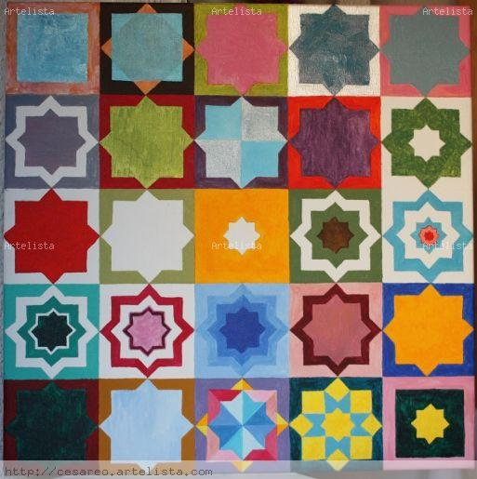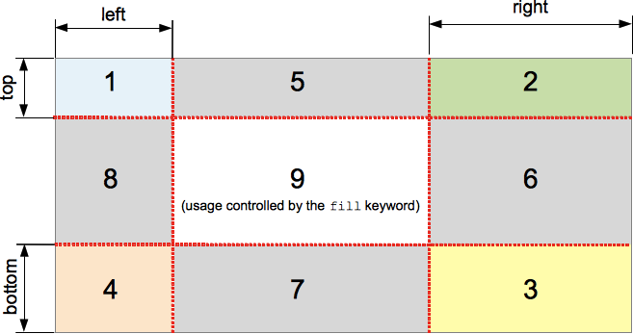

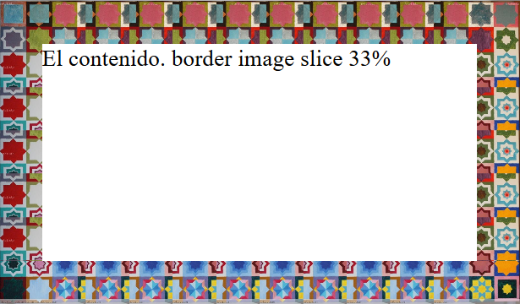

Calcula lo que necesita para las 4 esquinas. Si queda de sobra, rellena los lados repitiendo el patrón sobrante si lleva round (que se repita). Sino, lo estira.



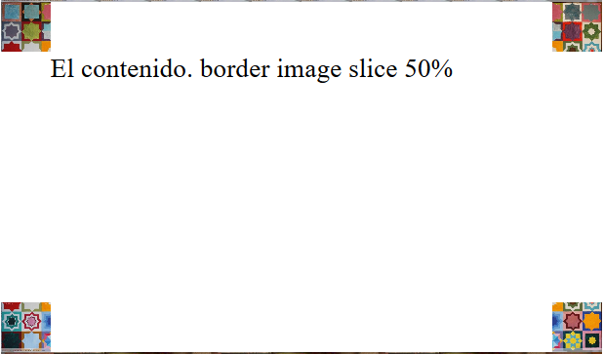

Calcula lo que necesita para las 4 esquinas. Si queda de sobra, rellena los lados. No es el caso.



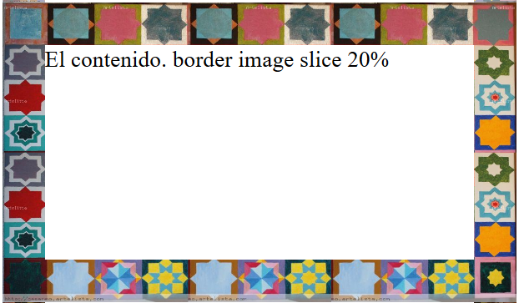

Calcula lo que necesita para las 4 esquinas. Si queda de sobra, rellena los lados repitiendo el patrón sobrante.

70% de la imagen desde la derecha

70% de la imagen desde la izquierda

70% de la imagen desde arriba

70% de la imagen desde abajo



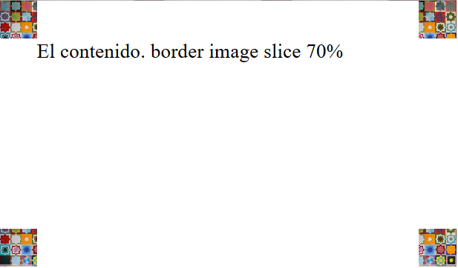

Calcula lo que necesita para las 4 esquinas. Si queda de sobra, rellena los lados. No es el caso.